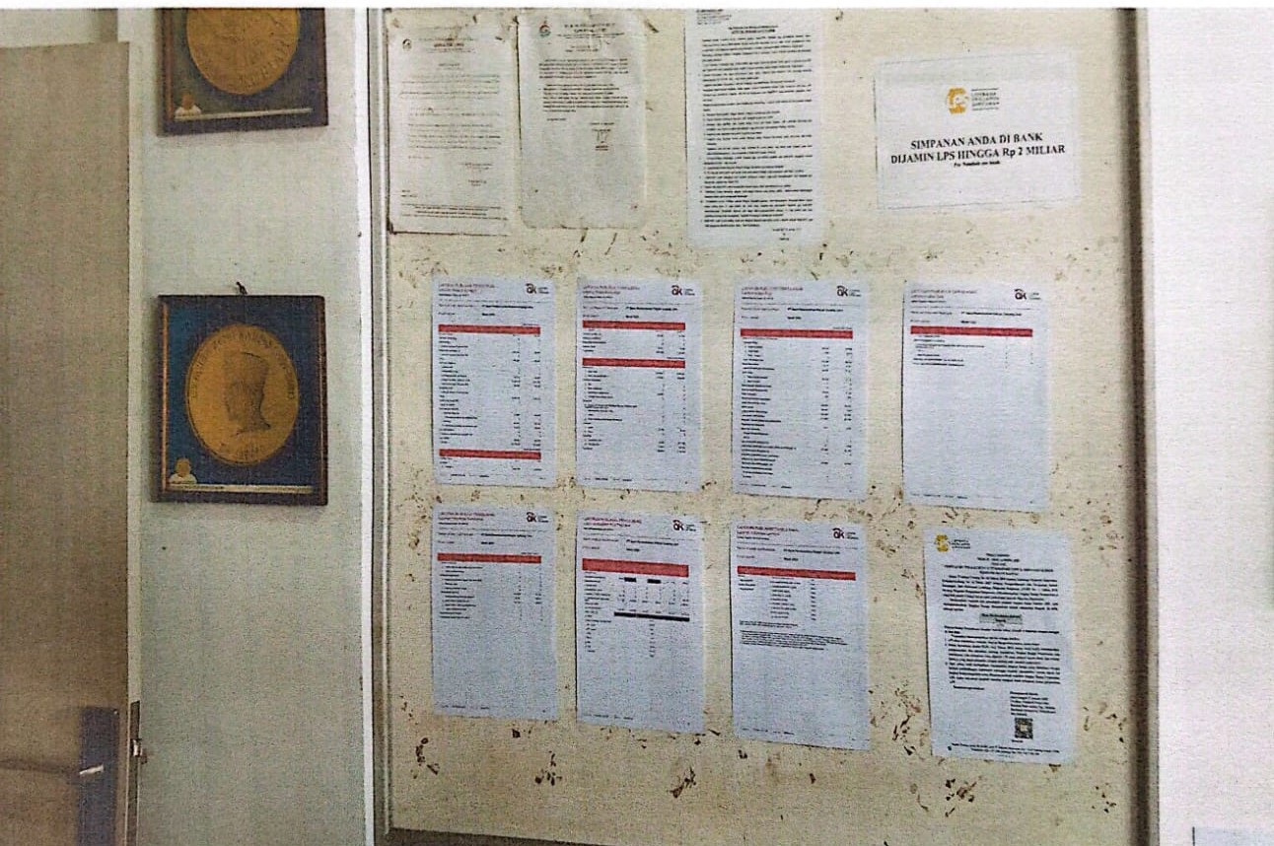
BUKTI PENGUMUMAN DI WEB BPR
PUBLIKASI BPR MARET 2025
